การศึกษาประสิทธิภาพของพื้นรองเท้าที่ทำจากวัสดุคอมโพสิตระหว่างขยะไนลอนกับพลาสติก
Performance Evaluation of Shoe outsoles from Nylon Waste-Plastic Composites

กฤษฎากร ชุ่มจิตต์¹, กฤษณ์ จาวขจร¹, พรหมพล ปันทิพย์¹
สุธารัตน์ คำราช¹ และ จิรพัฒน์พงษ์ เสนาบุตร²
¹โรงเรียนวิทยาศาสตร์จุฬาภรณราชวิทยาลัย เชียงราย , ตำบลรอบเวียง , อำเภอเมือง , จังหวัดเชียงราย 57000, ประเทศไทย
²มหาวิทยาลัยเทคโนโลยีราชมงคลล้านนา เชียงราย, ถนนพหลโยธิน, ตำบลทรายขาว, อำเภอพาน, จังหวัดเชียงราย 57120, ประเทศไทย
*E-mail: 05762kritsadakorn@pcccr.ac.th

บทคัดย่อ

งานวิจัยนี้มีวัตถุประสงค์เพื่อศึกษาและพัฒนาพื้นรองเท้าที่ผลิตจากวัสดุคอมโพสิตได้จากขยะไนลอนและพลาสติกชนิดพอลิสไตรีน (PS) เพื่อลดปริมาณขยะที่ย่อยสลายไม่ได้ และเพิ่มมูลค่าให้กับวัสดุเหลือทิ้ง โดยตัดเส้นใยไนลอนให้มีขนาดเล็ก ทำความสะอาดด้วยสารละลายโซเดียมไฮดรอกไซด์ (NaOH) ล้างด้วยน้ำและแช่ในสารละลายกรดอะซิติก (CH₃COOH) เพื่อปรับสภาพผิว แล้วอบแห้ง ส่วนของพอลิสไตรีน นำไปละลายในไซลีนที่อุณหภูมิประมาณ 80 °C จนได้สารละลายเนื้อเดียวกัน จากนั้นนำมาขึ้นรูปเป็นวัสดุคอมโพสิต โดยนำเส้นใยไนลอนที่ปรับสภาพแล้วจำนวน 3 กรัม ใส่ในแม่พิมพ์และเทสารละลายพอลิสไตรีนสลับเป็นชั้นๆ จนได้จำนวนชั้นแตกต่างกัน ได้แก่ 2 ชั้น 4 ชั้น และ 6 ชั้น แล้วให้ความร้อนที่อุณหภูมิ 110 °C เป็นเวลา 6 ชั่วโมง จากนั้นนำไปทดสอบสมบัติทางวิศวกรรม เมื่อเปรียบเทียบกับค่ามาตรฐานที่ใช้ในการผลิตพื้นรองเท้า ผลการทดลอง พบว่าวัสดุคอมโพสิตที่พัฒนาขึ้นมีค่าสูงกว่ามาตรฐาน และที่จำนวน 4 ชั้น เหมาะสมทำพื้นรองเท้าที่สุด โดยมีค่าโมดูลัสยัง 1.55 GPa ค่าความต้านแรงดึง 39 MPa ค่าการยืดตัวที่จุดขาด 4.9% แสดงถึงวัสดุคอมโพสิตมีศักยภาพในการนำไปผลิตพื้นรองเท้า เพื่อใช้งานจริงและเป็นวัสดุทางเลือกที่เป็นมิตรต่อสิ่งแวดล้อม

คำสำคัญ: คอมโพสิต, ขยะไนลอน, พลาสติกชนิดพอลิสไตรีน, พื้นรองเท้า

1.บทนำ

ในปัจจุบันปัญหาขยะพลาสติกและขยะเส้นใยสังเคราะห์มีแนวโน้มเพิ่มขึ้นอย่างต่อเนื่อง โดยเฉพาะไนลอนและพลาสติกพอลิสไตรีน (Polystyrene: PS) ซึ่งเป็นวัสดุที่ใช้กันอย่างแพร่หลายในชีวิตประจำวัน แต่ย่อยสลายได้ยาก ทำให้เกิดการสะสมของขยะและส่งผลกระทบต่อสิ่งแวดล้อม หากไม่มีการจัดการอย่างเหมาะสมขยะเหล่านี้อาจก่อให้เกิดมลพิษต่อดิน แหล่งน้ำ และระบบนิเวศ
การนำวัสดุเหลือใช้กลับมาใช้ประโยชน์ (Recycling) เป็นแนวทางหนึ่งที่ช่วยลดปริมาณขยะและเพิ่มมูลค่าให้กับวัสดุเหลือทิ้ง วัสดุคอมโพสิตเป็นวัสดุที่เกิดจากการนำวัสดุตั้งแต่สองชนิดขึ้นไปมาผสมกัน เพื่อให้ได้สมบัติที่ดีกว่าวัสดุเดี่ยว เช่น ความแข็งแรง ความเหนียว และความทนทานต่อการใช้งาน การใช้เส้นใยไนลอนเป็นวัสดุเสริมแรงร่วมกับพลาสติกพอลิสไตรีนจึงเป็นแนวทางที่น่าสนใจในการพัฒนาวัสดุคอมโพสิตที่มีสมบัติเหมาะสมสำหรับผลิตภัณฑ์ด้านรองเท้า
แผ่นรองเท้าเป็นชิ้นส่วนที่ต้องรองรับแรงกดและแรงกระแทกจากการเดินหรือวิ่งอยู่ตลอดเวลา ดังนั้นวัสดุที่ใช้ผลิตจึงควรมีความแข็งแรง ทนต่อการสึกหรอ และมีความยืดหยุ่นในระดับที่เหมาะสม การพัฒนาวัสดุคอมโพสิตจากไนลอนเหลือใช้และพลาสติกพอลิสไตรีนจึงอาจเป็นอีกทางเลือกหนึ่งที่ช่วยลดต้นทุนการใช้วัตถุดิบใหม่ ลดผลกระทบต่อสิ่งแวดล้อม และเพิ่มมูลค่าให้กับวัสดุเหลือใช้
โครงงานนี้จึงมุ่งศึกษาการผลิตวัสดุคอมโพสิตจากไนลอนเหลือใช้และพลาสติกพอลิสไตรีน โดยศึกษากระบวนการเตรียมวัสดุ การขึ้นรูปชิ้นงาน และการทดสอบสมบัติเชิงกล ได้แก่ ความต้านทานแรงดึง มอดูลัสของยัง (Young's Modulus) และการยืดตัวเมื่อขาด (Elongation at Break) เพื่อประเมินศักยภาพของวัสดุสำหรับการนำไปประยุกต์ใช้เป็นแผ่นรองเท้าในอนาคต

2.วิธีการดำเนินงาน
2.1 การเตรียมเส้นใยไนลอน
นำไนลอนมาตัดให้เป็นชิ้นเล็ก ความยาวประมาณ 3-5 มิลลิเมตร เตรียมสารละลายโซเดียมไฮดรอกไซด์ (NaOH) โดยละลาย NaoH 25 กรัม ในน้ำกลั่น 500 มิลิลิตร
แช่ไนลอนในสารละลายเป็นเวลา 1 ชั่วโมง ล้างด้วยน้ำสะอาด นำไปแช่ในสารละลายกรดอะซิติก (Acetic acid)
เป็นเวลา 5นาที เพื่อปรับสภาพ ล้างด้วยน้ำสะอาดอีกครั้ง แล้วนำไปอบให้แห้ง
2.2 การเตรียมวัสดุคอมโพสิต
ชั่งพอลิสไตรีน (PS) 35 กรัม แล้วนำไปละลายในไซลีน (Xylene) 100 มิลลิลิตร โดย เติมทีละ 5 กรัม พร้อมให้ความร้อนที่ 80 องศาเซลเซียส และกวนต่อเนื่องจนพอลิสไตรีนละลายหมด ก่อนเติมพอลิสไตรีนส่วนถัดไป ทำเช่นนี้จนครบ 35 กรัมและได้สารละลายที่เป็นเนื้อเดียวกัน มีความหนืดเท่าเรซิ่น
2.3 การขึ้นรูปชิ้นงาน
ใช้แม่พิมพ์ ขนาดกว้าง 20 เซนติเมตร ยาว 20 เซนติเมตร
ใส่เส้นใยไนลอนที่เตรียมไว้ 3 กรัม ลงบนชั้นแรก จากนั้นเทวัสดุคอมโพสิต เกลี่ยให้ทั่วเช่นเดียวกับชั้นแรก ทำซ้ำจนได้จำนวนชั้นที่ต้องการ ได้แก่ 2 ชั้น 4 ชั้น และ 6ชั้น เมื่อขึ้นรูปครบแล้ว กดอัดชิ้นงานให้มีความหนาสม่ำเสมอและลดช่องว่างภายใน จากนั้นนำไปอบในอุณหภูมิ 60 องศาเซลเซียส ให้ไซลีนระเหยออกจากชิ้นงานหมด ทำให้พอลิสไตรีนแข็งตัว แล้วนำออกมาพักไว้ที่อุณหภูมิห้องจนเย็นสนิท จากนั้นถอดชิ้นงานออกจากแม่แบบ
2.4 วิเคราะห์สมบัติเชิงกล
2.4.1 young's Modulus E
ประเมินความแข็งแกร่งหรือความต้านทานการยืดตัวของวัสดุ
2.4.2 Tensile strength
ประเมินความเค้นดึงสูงสุดที่วัสดุรับได้ก่อนขาด
2.4.3 Elongation at Break
วัดร้อยละการยืดตัวของชิ้นทดสอบเมื่อขาด
3.ผลการทดสอบ
3.1 ผลการทดสอบ young's Modulus E
ผลการทดสอบ Young's Modulus พบว่า ตัวอย่าง CP0 มีค่า Young's Modulus เท่ากับ 1.20 ± 0.05 GPa ซึ่งเป็นมาตฐาน เมื่อเพิ่มจำนวนชั้นของเส้นใยไนลอนเป็น CP2 ค่า Young's Modulus 1.35 ± 0.04 GPa CP4 เป็น 1.55 ± 0.06 GPa และCP6 1.70 ± 0.07 GPa ดังกราฟที่ 1
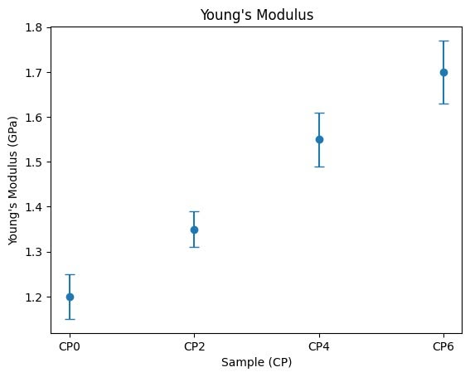
กราฟที่ 1 ผลการทดสอบ young's Modulus E

3.2 ผลการทดสอบ Tensile strength
ผลการทดสอบความแข็งแรงต่อแรงดึง (Tensile Strength) พบว่า ตัวอย่าง CP0 ซึ่งเป็นตัวอย่างมาตรฐาน (Control Sample) มีค่า Tensile Strength เท่ากับ 32.0 ± 1.5 MPa เมื่อเพิ่มจำนวนชั้นของเส้นใยไนลอนเป็น CP2 ค่า Tensile Strength 36.1 ± 1.2 MPa
CP4 เป็น 39.0 ± 1.3 MPa และCP6 38.5 ± 1.4 MPa
ดังกราฟที่ 2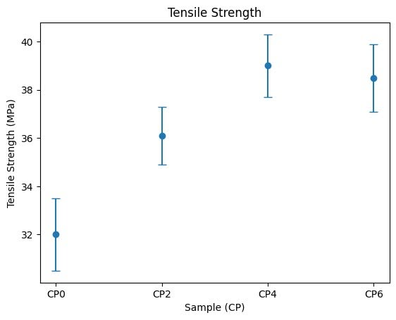
กราฟที่ 2 ผลการทดสอบ Tensile Strength
3.3 ผลการทดสอบ Elongation at Break
ผลการทดสอบการยืดตัว ณ จุดขาด (Elongation at Break) พบว่า ตัวอย่าง CP0 ซึ่งเป็นตัวอย่างมาตรฐาน (Control Sample) มีค่า Elongation at Break เท่ากับ 6.5 ± 0.3% เมื่อเพิ่มจำนวนชั้นของเส้นใยไนลอนเป็น CP2 5.8 ± 0.4% CP4 เป็น 4.9 ± 0.4% และ CP6 4.2 ± 0.5% ดังกราฟที่ 3
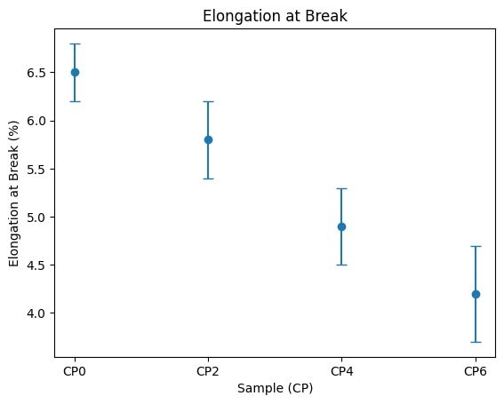
กราฟที่ 3 ผลการทดสอบ Elongation at Break
4.สรุปและอภิปรายผล
4.1 อภิปรายผลการทดลอง
จากการทดลองสามารถผลิตพื้นรองเท้าจากวัสดุคอมโพสิตที่ทำจากขยะไนลอนและพลาสติกชนิดพอลิสไตรีนได้สำเร็จทั้ง 2 ชั้น 4 ชั้น และ 6 ชั้น ผลการทดสอบสมบัติเชิงกล ได้แก่ โมดูลัสยัง ความต้านแรงดึง และการยืดตัวที่จุดขาด พบว่า โมดูลัสยังมีค่า 1.35 GPa,
1.55 GPa และ 1.70 GPa ตามลำดับ ความต้านแรงดึงมีค่า 36.1 MPa, 39.0 MPa และ 38.5 MPa ตามลำดับ และการยืดตัวที่จุดขาดมีค่า 5.8 %, 4.9 % และ 4.2 % ตามลำดับ
4.2 สรุปผลการทดลอง
จากการศึกษาสมบัติเชิงกลทั้งหมด สามารถสรุปได้ว่า ตัวอย่าง CP4 เป็นสัดส่วนที่มีความเหมาะสมที่สุดในการนำไปพัฒนาเป็นพื้นรองเท้า เนื่องจากเป็นจุดที่สร้างความสมดุลระหว่างความแข็งเกร็งที่เพิ่มขึ้น (Young's Modulus 1.5 GPa) และค่าความต้านทานแรงดึงที่สูงที่สุด (39.0 MPa) โดยที่ยังไม่สูญเสียความสามารถในการยืดตัวมากเกินไปจนเกิดโครงสร้างที่บกพร่อง เหมือนในกรณีของ CP6 ซึ่งคุณสมบัตินี้แสดงสมบัติเชิงกลที่เหมาะสมที่สุดสำหรับทำพื้นรองเท้าที่ต้องรับแรงกระแทกและทนทานต่อการใช้งานและการต่อยอดในอนาคต

ข้อเสนอแนะ
ควรมีการทดสอบประสิทธิภาพของพื้นรองเท้าเพิ่มเติม เพื่อศึกษาปัจจัยต่างๆ ที่อาจส่งผลต่อประสิทธิภาพของพื้นรองเท้า

กิตติกรรมประกาศ
โครงการวิจัยนี้ไดรับคำปรึกษาและชี้แนะ ตลอดจนได้รับการเอื้อเฟื้ออุปกรณ์และสถานที่จากสาขาฟิสิกส์และเคมี โรงเรียนวิทยาศาสตร์จุฬาภรณราชวิทยาลัย เชียงราย และคณะวิศวกรรมศาสตร์ มหาวิทยาลัยเทคโนโลยีราชมงคลล้านนา เชียงราย

เอกสารอ้างอิง
1.Balamurugan kulendran The effect of sodium hydroxide treatment and fiber length on the tensile property of coir fiber-reinforced epoxy composites https://www.researchgate.net/journal/Science-and-Engineering-of-Composite-Materials-2191-0359?_tp=eyJjb250ZXh0Ijp7ImZpcnN0UGFnZSI6InB1YmxpY2F0aW9uIiwicGFnZSI6InB1
2.Kausar, A. & Hussain, S. T. (2013). Physical properties of solution cast poly(styrene–butadiene–styrene). Journal of Polymer Blends. 3.แผ่นคอมโพสิตสำหรับงานตกแต่งภายในอาคารจากขยะเทอร์โมพลาสติกรีไซเคิลเสริมแรงด้วยเศษสิ่งทอผ้าขาวม้า https://www.tci-thaijo.org/articles/physical01-260050 4.Le Thuy Hang, et al. (2023).Mechanical Properties of Ternary Composite from Waste Leather Fibers and Waste Polyamide Fibers with Acrylonitrile-Butadiene Rubber.Polymers, 15(11), 2453. 5.Al-Mazrouei, N., Al-Marzouqi, A. H., & Ahmed, W. (2022). Characterization and Sustainability Potential of Recycling 3D-Printed Nylon Composite Wastes. Sustainability, 14(17), 10458.

